Die Living Voices Fischerhude

laden herzlich ein zum

**Gospelworkshop**

mit Falko Wermuth

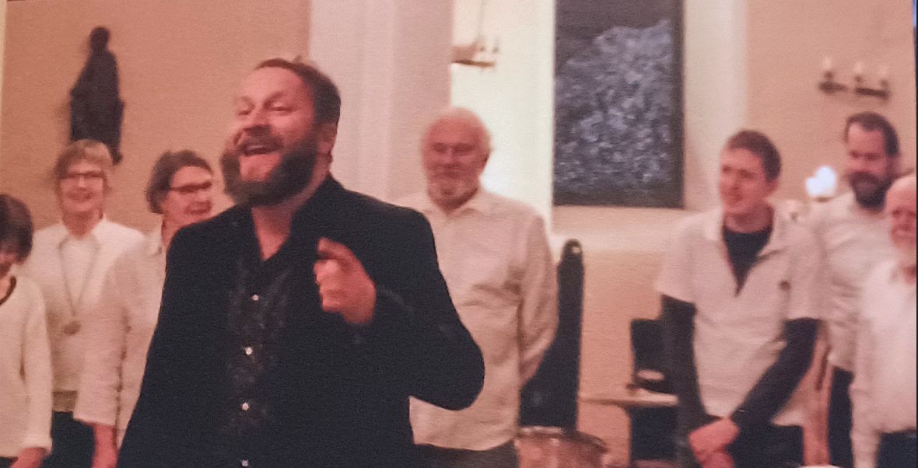

**Am Sonntag, 03.11.2024**

**von 11:00 Uhr bis 16:30 Uhr**

im Alten Pastorenhaus Fischerhude

(Kirchstraße Ecke Schusterstraße)

Teilnahmebeitrag: 15€

Anmeldung unter LivingVoicesFihu@web.de